Универзитет у Београду

Факултет организационих наука

Лабораторија за софтверско инжињерство

Семинарски рад из предмета

**Пројектовање софтвера**

Тема: Софтверски систем за квиз „Знање побеђује“

у програмском језику C#

Професор: др Синиша Влајић Студент:

Асистент: Татјана Стојановић Марија Панић 358/16

Београд, 2021

Садржај

Кориснички захтеви 4

Вербални опис 4

Случајеви коришћења 5

СК1: Случај коришћења – Пријављивање администратора на систем 6

СК2: Креирање тима (сложен случај) 6

СК3: Случај коришћења – Измена података о тиму 7

СК4: Случај коришћења – Брисање тима 8

СК5: Случај коришћења – Претрага тима 9

СК6: Случај коришћења – Креирање дуела 10

СК7: Случај коришћења – Претрага дуела 11

СК8: Случај коришћења – Евидентирање уплате учешћа (сложен случај) 12

Анализа 13

Понашање софтверског система – Системски дијаграм секвенци 13

ДС1 : Дијаграм секвенци случаја коришћења – Пријављивање админастратора на систем 13

ДС2: Дијаграм секвенци случаја коришћења - Креирање тима 14

ДС3: Дијаграм секвенци случаја коришћења - Измена података о тиму 16

ДС4: Дијаграм секвенци случаја коришћења - Брисање тима 20

ДС5: Дијаграм секвенци случаја коришћења - Претрага тима 23

ДС6: Дијаграм секвенци случаја коришћења – Креирање дуела 26

ДС7: Дијаграм секвенци случаја коришћења – Претрага дуела 30

ДС8: Дијаграм секвенци случаја коришћења – Евидентирање уплате учешћа 33

Списак системских операција 36

Понашање софтверског система – Дефинисање уговора о системским операцијама 37

Уговор УГ1: ПријавиСе 37

Уговор УГ2: КреирајНовиТим 37

Уговор УГ3: ЗапамтиТим 37

Уговор УГ4: НађиТимове 37

Уговор УГ5: ПрикажиТим 37

Уговор УГ6: ИзмениТим 38

Уговор УГ7: ОбришиТим 38

Уговор УГ8: НађиЧланове 38

Уговор УГ9: КреирајНовиДуел 38

Уговор УГ10: ЗапамтиДуел 38

Уговор УГ11: НађиДуеле 39

Уговор УГ12: ПрикажиДуел 39

Уговор УГ13: УчитајТимове 39

Уговор УГ14: ЗапамтиУчешћа 39

Уговор УГ15: УчитајДуеле 39

Уговор УГ16: УчитајКвизове 40

Уговор УГ17: ПровераОдржавањаДуела 40

Уговор УГ18: НађиУчешће 40

Структура софтверског система - Концептуални модел 41

Структура софтверског система - Релациони модел 42

Пројектовање 45

Архитектура софтверског система 45

Пројектовање корисничког интерфејса 45

Пројектовање екранских форми 46

Пројектовање контролера корисничког интерфејса 67

Пројектовање апликационе логике 67

Комуникација са клијентима 67

Контролер апликационе логике 67

Пословна логика 68

Брокер базе података 81

Пројектовање складишта података 83

Имплементација 84

Тестирање 86

Литература 86

# Кориснички захтеви

## Вербални опис

Потребно је направити софтверски систем за потребе квиза знања. Он ће представљати скуп информација о пријављеним тимовима, члановима који ће учествовати, као и резултати на основу одвијених међусобних дуела. Треба напоменути да је потребно водити евиденцију о уплаћеном учешћ, а сав прикупљен новац ће ићи у хуманитарне сврхе.

Апликација ће имати једног корисника, а то је организатор квиза, у даљем тексту „администратор“. Како би администратор могао да приступи овом систему, потребно је да буде пријављен. Могућности које администратор поседује јесте да уноси, претражује, мења као и да брише информације које се односе на пријављени тим, члана тима, на дуеле који су одиграни као и да уноси информације које се односе на уплату учешћа у овом квизу.

# Случајеви коришћења

Препознајемо следеће случајеве коришћења:

1. Пријављивање администратора на систем

2. Креирање екипе (сложен)

3. Измена података о екипи

4. Брисање екипе

5. Претрага екипе

6. Креирање меча

7. Претрага меча

8. Евидентирање уплате (сложен)

Администратор

## СК1: Случај коришћења – Пријављивање администратора на систем

|  |  |
| --- | --- |
|  |  |
| Назив СК | Пријављивање администратора на систем |
| Актори СК | Администратор |
| Учесници СК | Администратор и систем |
| Предуслов | Систем је укључен. Систем приказује форму за пријављивање |

Основни сценарио

1. Администратор уноси податке за пријављивање. (АПУСО)

2. Администратор позива систем да га пријави. (АПСО)

3. Систем проверава да ли су унети подаци у реду. (СО)

4. Систем приказује поруку „Успешно сте пријављени на систем!“ и приказује администратору доступне опције. (ИА)

Алтернативна сценарија

4.1 Уколико систем не може да верификује администратора, приказује администратору поруку: „Унели сте неисправне податке, покушајте поново!“. (ИА)

## СК2: Креирање тима (сложен случај)

|  |  |
| --- | --- |
|  |  |
| Назив СК | Креирање тима |
| Актори СК | Администратор |
| Учесници СК | Администратор и систем |
| Предуслов | Систем је укључен. Администратор је пријављен са својом шифром. Систем приказује форму за рад са тимом |

Основни сценарио

1. Администратор позива систем да креира нови тим. (АПСО)

2. Систем креира нови тим. (СО)

3. Систем приказује администратору нови тим и поруку: „Систем је креирао нови тим!“. (ИА)

4. Администратор уноси податке о новом тиму. (АПУСО)

5. Администратор контролише да ли је коректно унео податке о новом тиму. (АНСО)

6. Администратор позива систем да запамти податке о новом тиму. (АПСО)

7. Систем памти податке о новом тиму. (СО)

8. Систем приказује администратору запамћени тим и поруку: „Систем је запамтио нови тим!“. (ИА)

Алтернативна сценарија

3.1 Уколико систем не може да креира нови тим он приказује администратору поруку: „Систем не може да креира нови итм!”. Прекида се извршење сценарија. (ИА)

8.1 Уколико систем не може да запамти податке о новом тиму, он приказује администратору поруку: „Систем не може да запамти тим!”. (ИА)

## СК3: Случај коришћења – Измена података о тиму

|  |  |
| --- | --- |
|  |  |
| Назив СК | Измена података о тиму |
| Актори СК | Администратор |
| Учесници СК | Администратор и систем |
| Предуслов | Систем је укључен. Администратор је пријављен са својом шифром. Систем приказује форму за рад са тимом. |

Основни сценарио СК

1. Администратор уноси вредност по којој претражује тимове. (АПУСО)

2. Администратор позива систем да нађе тимове по задатој вредности. (АПСО)

3. Систем тражи тимове по задатој вредности. (СО)

4. Систем приказује администратору екипе и поруку: “Систем је нашао тимове по задатој вредности!”. (ИА)

5. Администратор бира тимо чије податке жели да промени. (АПУСО)

6. Администратор позива систем да прикаже податке о одабраном тиму. (АПСО)

7. Систем тражи податке о одабраном тиму. (СО)

8. Систем приказује администратору тражени тим и поруку “Систем је учитао тим!“. (ИА)

9. Администратор уноси (мења) податке о тиму. (АПУСО)

10. Администратор контролише да ли је коректно унео податке о тиму. (АНСО)

11. Администратор позива систем да запамти податке о тиму. (АПСО)

12. Систем памти податке о тиму. (СО)

13. Систем приказује администратору поруку: “Систем је запамтио тим!”. (ИА)

Алтернативна сценарија

4.1 Уколико систем не може да нађе тим он приказује администратору поруку: “Систем не може да нађе тим по задатој вредности!”. Прекида се извршење сценарија. (ИА)

8.1 Уколико систем не може да врати детаље о изабраном тиму он приказује администратору поруку: “Систем није учитао тим!”. Прекида се извршење сценарија.(ИА)

13.1 Уколико систем не може да запамти податке о тиму он приказује администратору поруку “Систем не може да запамти тим!”. (ИА)

## СК4: Случај коришћења – Брисање тима

|  |  |
| --- | --- |
|  |  |
| Назив СК | Брисање тима |
| Актори СК | Администратор |
| Учесници СК | Администратор и систем |
| Предуслов | Систем је укључен. Администратор је пријављен са својом шифром. Систем приказује форму за рад са тимом. Учитана је листа тимова. |

Основни сценарио СК

1. Администратор уноси вредности по којима претражује тимове. (АПУСО)

2. Администратор позива систем да нађе тимове по задатим вредностима. (АПСО)

3. Систем тражи тимове по задатим вредностима. (СО)

4. Систем приказује администратору тимове и поруку: „Систем је нашао тимове по задатој вредности!”. (ИА)

5. Администратор бира тим коју жели да обрише. (АПУСО)

6. Администратор позива систем да обрише задати тим. (АПСО)

7. Систем брише тим. (СО)

8. Систем приказује администратору поруку: „Тим је обрисан! ”. (ИА)

Алтернативна сценарија

4.1 Уколико систем не може да нађе тим он приказује администратору поруку: „Систем не може да нађе тимове по задатoj вредности!”. Прекида се извршење сценарија. (ИА)

8.1 Уколико систем не може да обрише тим он приказује администратору поруку: „Систем не може да обрише одабрани тим!”. (ИА)

## СК5: Случај коришћења – Претрага тима

|  |  |
| --- | --- |
|  |  |
| Назив СК | Претрага тима |
| Актори СК | Администратор |
| Учесници СК | Администратор и систем |
| Предуслов | Систем је укључен. Администратор је пријављен са својом шифром. Систем приказује форму за претрагу тима. Учитана је листа тимова. |

Основни сценарио СК

1. Администратор уноси вредност по којој претражује тимове. (АПУСО)

2. Администратор позива систем да нађе тимове по задатој вредности. (АПСО)

3. Систем тражи тимове по задатој вредности. (СО)

4. Систем приказује администратору податке о тимовима и поруку: „Систем је нашао тимове по задатој вредности!”. (ИА)

5. Администратор бира тим чије податке жели да види. (АПУСО)

6. Администратор позива систем да прикаже детаље о одабраном тиму. (АПСО)

7. Систем тражи детаље о одабраном тиму. (СО)

8. Систем приказује администратору тражени тим и поруку „Систем је учитао тим!“ (ИА)

Алтернативна сценарија

4.1 Уколико систем не може да нађе тимове он приказује администратору поруку: „Систем не може да нађе тимове по задатој вредности!”. Прекида се извршење сценарија. (ИА)

8.1 Уколико систем не може да врати детаље о изабраном тиму он приказује администратору поруку: „Систем није учитао тим!”. (ИА)

## СК6: Случај коришћења – Креирање дуела

|  |  |
| --- | --- |
|  |  |
| Назив СК | Креирање дуела |
| Актори СК | Администратор |
| Учесници СК | Администратор и систем |
| Предуслов | Систем је укључен. Администратор је пријављен са својом шифром. Систем приказује форму за рад са дуелом. Учитана је листа тимова и квизова. |

Основни сценарио СК

1. Администратор позива систем да креира нови дуел. (АПСО)

2. Систем креира нови дуел. (СО)

3. Систем приказује администратору нови дуел и поруку: „Систем је креирао нови дуел!“. (ИА)

4. Администратор уноси податке у нови дуел. (АПУСО)

5. Администратор контролише да ли је коректно унео податке о новом дуелу. (АНСО)

6. Администратор позива систем да запамти податке о дуелу. (АПСО)

7. Систем памти податке о дуелу. (СО)

8. Систем приказује администратору запамћени дуел и поруку: „Систем је запамтио дуел!“. (ИА)

Алтернативна сценарија

3.1 Уколико систем не може да креира нови дуел он приказује администратору поруку: „Систем не може да креира нови дуел!”. Прекида се извршење сценарија. (ИА)

8.1 Уколико систем не може да запамти податке о новом дуелу, он приказује администратору поруку: „Систем не може да запамти дуел!”. (ИА)

## СК7: Случај коришћења – Претрага дуела

|  |  |
| --- | --- |
|  |  |
| Назив СК | Претрага дуела |
| Актори СК | Администратор |
| Учесници СК | Администратор и систем |
| Предуслов | Систем је укључен. Администратор је пријављен са својом шифром. Систем приказује форму за претрагу дуела. Учитана је листа дуела. |

Основни сценарио СК

1. Администратор уноси вредност по којој претражује дуеле. (АПУСО)

2. Администратор позива систем да нађе дуеле по задатој вредности. (АПСО)

3. Систем тражи дуеле по задатој вредности. (СО)

4. Систем приказује администратору податке о дуелима и поруку: „Систем је нашао дуеле по задатим вредностима!”. (ИА)

5. Администратор бира дуел чије податке жели да види. (АПУСО)

6. Администратор позива систем да прикаже детаље о одабраном дуелу(АПСО)

7. Систем тражи детаље о одабраном дуелу(СО)

8. Систем приказује администратору податке о траженом дуелу и поруку: „Систем је учитао дуел!“ (ИА)

Алтернативна сценарија

4.1 Уколико систем не може да нађе дуеле он приказује администратору поруку: „Систем не може да нађе дуеле по задатим вредностима!”. Прекида се извршење сценарија. (ИА)

8.1 Уколико систем не може да врати детаље о изабраном дуелу он приказује администратору поруку: „Систем није учитао дуел!”. (ИА)

## СК8: Случај коришћења – Евидентирање уплате учешћа (сложен случај)

|  |  |
| --- | --- |
|  |  |
| Назив СК | Евидентирање уплате учешћа |
| Актори СК | Администратор |
| Учесници СК | Администратор и систем |
| Предуслов | Систем је укључен. Администратор је пријављен са својом шифром. Систем приказује форму за евидентирање уплате. Учитана је листа тимова и квизова. |

Основни сценарио СК

1. Администратор уноси податкео новој уплати учешћа. (АПУСО)

2. Администратор контролишеда ли је коректно унео податке o новој уплати учешћа. (АНСО)

3. Администратор позива систем да запамти податке o новој уплати учешћа. (АПСО)

4. Систем памти податке o новој уплати учешћа. (СО)

5. Систем приказује поруку: „Систем је запамтио нове уплате учешћа!”. (ИА)

Алтернативна сценарија

5.1 Уколико систем не може да запамти податке o новој уплати учешћа, он приказује администратору поруку: „Систем не може да запамти нове уплате учешћа!”. (ИА)

# Анализа

## Понашање софтверског система – Системски дијаграм секвенци

### ДС1 : Дијаграм секвенци случаја коришћења – Пријављивање админастратора на систем

**Основни сценарио**

1. Администратор позива систем да га пријави. (АПСО)

2. Систем приказује поруку “Успешно сте пријављени на систем!“ и приказује администратору доступне опције. (ИА)

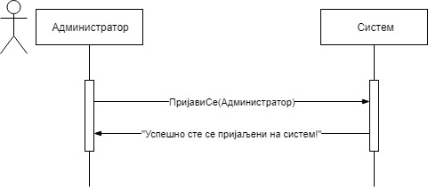

**Алтернативни сценарио**

2.1 Уколико систем не може да верификује администратора, приказује администратору поруку: “Унели сте неисправне податке, покушајте поново!”. (ИА)

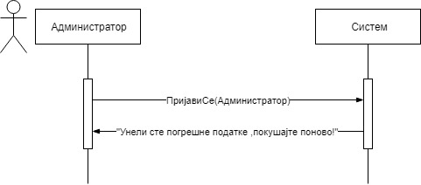

Као резултат анализе сценарија добијена је укупно 1 системска операција коју треба пројектовати:

1. *signal* **Prijavise**(Administrator)

### ДС2: Дијаграм секвенци случаја коришћења - Креирање тима

**Основни сценарио**

1. Администратор позива систем да креира нови тим. (АПСО)
2. Систем приказује администратору нови тим и поруку: “Систем је креирао нови тим!“. (ИА)
3. Администратор позива систем да запамти податке о новом тиму. (АПСО)
4. Систем приказује администратору запамћени тим и поруку: “Систем је запамтио нови тим!“. (ИА)

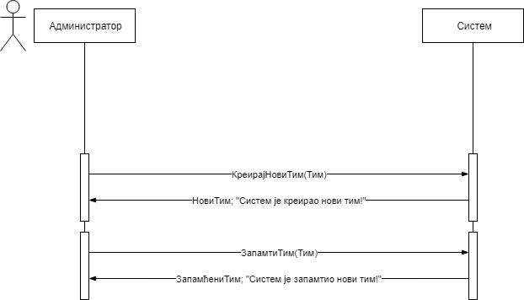

**Алтернативни сценарио 1**

4.1 Уколико систем не може да креира нови тим он приказује администратору поруку: “Систем не може да креира нови тим!”. Прекида се извршење сценарија. (ИА)

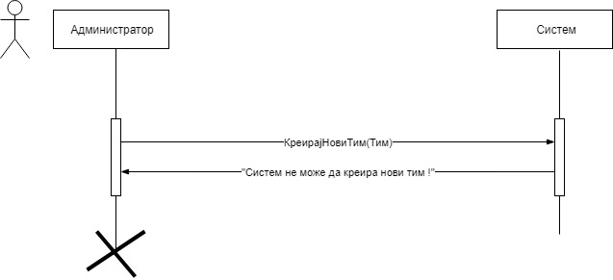

**Алтернативни сценарио 2**

6.1 Уколико систем не може да запамти податке о новом тиму, он приказује администратору поруку “Систем не може да запамти тим!”. (ИА)

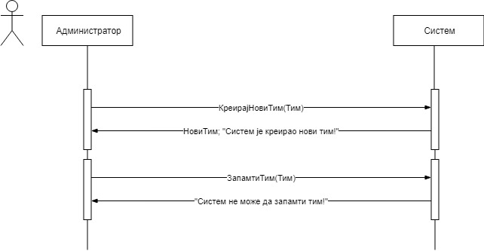

Као резултат анализе сценарија добијено је укупно 2 системске операције које треба пројектовати:

1. *signal* **KreirajNoviTim** (Tim)
2. *signal* **ZapamtiTim**(Tim)

### ДС3: Дијаграм секвенци случаја коришћења - Измена података о тиму

**Основни сценарио**

1. Форма позива систем да врати листу тимова. (АПСО)

2. Систем приказује листу тимова и поруку: „Систем је пронашао листу тимова!“ (ИА)

3. Администратор позива систем да нађе тимове по задатој вредности. (АПСО)

4. Систем приказује администратору тимове и поруку: “Систем је нашао тимове по задатој вредности!”. (ИА)

5. Администратор позива систем да прикаже податке о одабраном тиму. (АПСО)

6. Систем приказује администратору тражени тим и поруку “Систем је учитао тим!“. (ИА)

7. Администратор позива систем да запамти податке о тиму. (АПСО)

8. Систем приказује администратору поруку: “Систем је запамтио тим!”. (ИА)

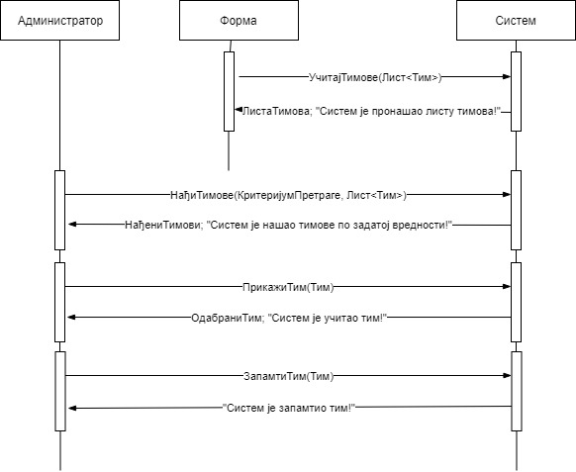

**Алтернативни сценарио 1**

* 1. Уколико систем не може да пронађе листу тимова он приказује администратору поруку: „Систем не може да пронађе листу тимова!“. Прекида се извршење сценарија. (ИА)

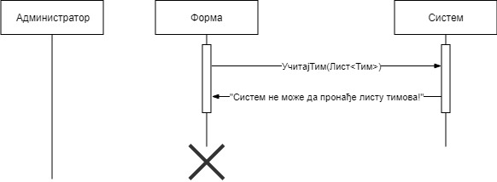

**Алтернативни сценарио 2**

4.1 Уколико систем не може да нађе тим он приказује администратору поруку: “Систем не може да нађе тимове по задатој вредности!”. Прекида се извршење сценарија. (ИА)

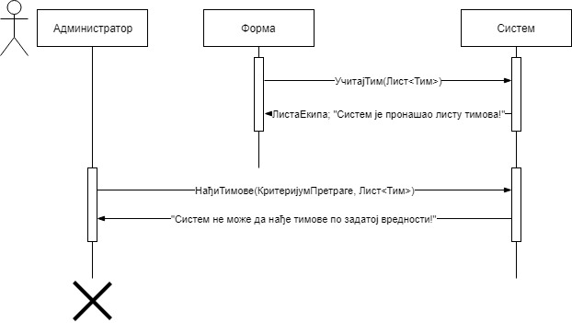

**Алтернативни сценарио 3**

6.1 Уколико систем не може да врати детаље о изабраном тиму он приказује администратору поруку: “Систем није учитао тим!”. Прекида се извршење сценарија.(ИА)

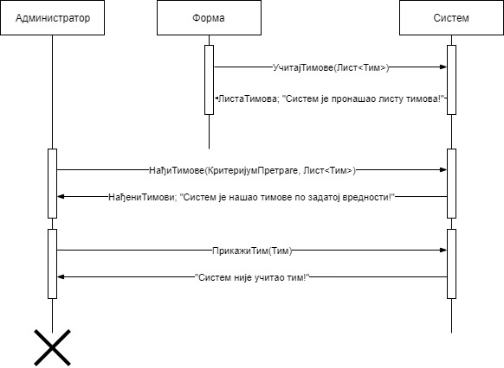

**Алтернативни сценарио 4**

8.1 Уколико систем не може да запамти податке о тиму он приказује администратору поруку “Систем не може да запамти тим!”. (ИА)

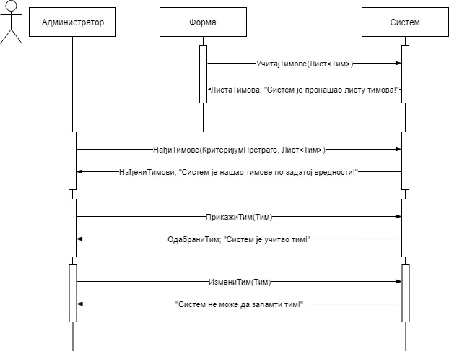

Као резултат анализе сценарија добијено је укупно 4 системске операције које треба пројектовати:

1. *Signal* **UcitajTimove**(List<Tim>)
2. *signal* **NadjiTimove**(KriterijumPretrage, List<Tim>)
3. *signal* **PrikaziTIm**(Tim)
4. *signal* **IzmeniTIm**(Tim)

### ДС4: Дијаграм секвенци случаја коришћења - Брисање тима

1.Форма позива систем да врати листу тимова. (АПСО)

2. Систем приказује листу тимова и поруку: „Систем је пронашао листу тимова!“ (ИА)

3. Администратор позива систем да нађе тимове по задатим вредностима. (АПСО)

4. Систем приказује администратору тимове и поруку: “Систем је нашао тимове по задатим вредностима!”. (ИА)

5. Администратор позива систем да обрише задати тим. (АПСО)

6. Систем приказује администратору поруку: “Тим је обрисан! ”. (ИА)

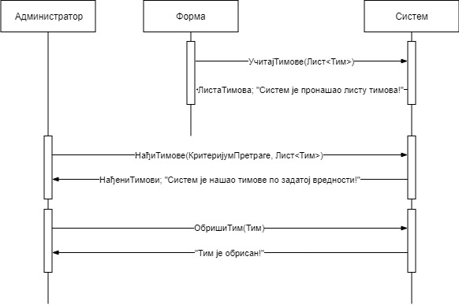

**Алтернативни сценарио 1**

2.1 Уколико систем не може да пронађе листу тимова он приказује администратору поруку: „Систем не може да пронађе листу тимова!“. Прекида се извршење сценарија. (ИА)

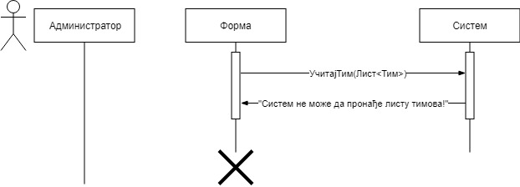

**Алтернативни сценарио 2**

4.1 Уколико систем не може да нађе тим он приказује администратору поруку: “Систем не може да нађе тим по задатој вредности”. Прекида се извршење сценарија. (ИА)

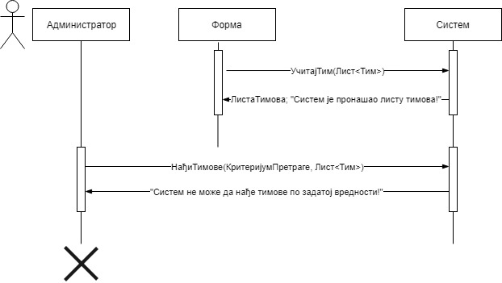

**Алтернативни сценарио 3**

6.1 Уколико систем не може да обрише тим он приказује администратору поруку: “Систем не може да обрише одабрани тим”.

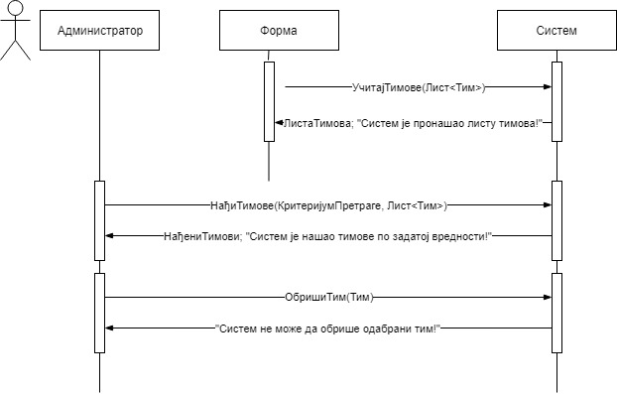

Као резултат анализе сценарија добијено је укупно 3 системске операције које треба пројектовати:

1. *signal* **UcitajTimove** (List<TIm>)
2. *signal* **NadjiTimove**(KriterijumPretrage, List<TIm>)
3. *signal* **ОбришиТим**(Tim)

### ДС5: Дијаграм секвенци случаја коришћења - Претрага тима

**Основни сценарио СК**

1.Форма позива систем да врати листу тимова. (АПСО)

2. Систем приказује листу тимова и поруку: „Систем је пронашао листу тимова!“ (ИА)

3. Администратор позива систем да нађе тимове по задатој вредности. (АПСО)

4. Систем приказује администратору податке о тимовима и поруку: “Систем је нашао тимове по задатој вредности!”. (ИА)

5. Администратор позива систем да прикаже детаље о одабраном тиму. (АПСО)

6. Систем приказује администратору тражени тим и поруку “Систем је учитао тим!“ (ИА)

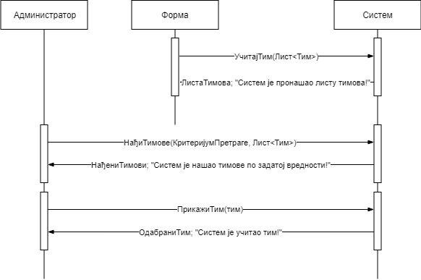

**Алтернативни сценарио 1**

2.1 Уколико систем не може да пронађе листу тимова он приказује администратору поруку: „Систем не може да пронађе листу тимова!“. Прекида се извршење сценарија. (ИА)



**Алтернативни сценарио 2**

* 1. Уколико систем не може да нађе тимове он приказује администратору поруку: “Систем не може да нађе тимове по задатој вредности”. Прекида се извршење сценарија. (ИА)

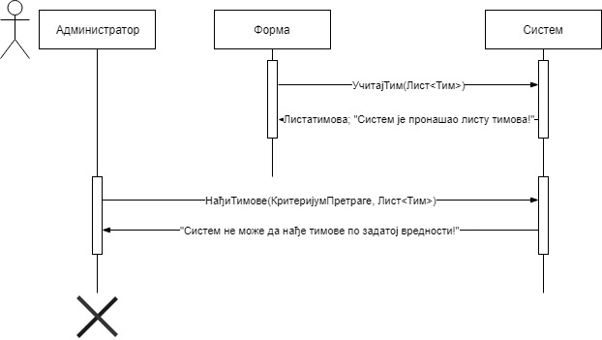

**Алтернативни сценарио 3**

6.1 Уколико систем не може да врати детаље о изабраном тиму он приказује администратору поруку: “Систем није учитао екипу”. (ИА)

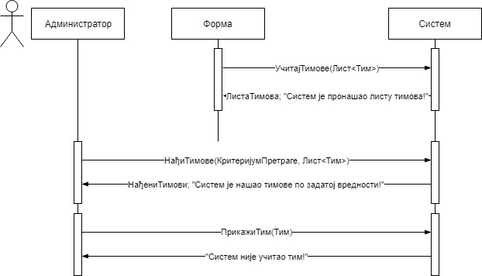

Као резултат анализе сценарија добијено је укупно 3 системске операције које треба пројектовати:

1. *signal* **UcitajTimove** (List<TIm>)
2. *signal* **NadjiTimove**(KriterijumPretrage, List<TIm>)
3. *signal* **PrikaziTim**(Tim)

### ДС6: Дијаграм секвенци случаја коришћења – Креирање дуела

**Основни сценарио СК**

1.Форма позива систем да врати листу тимова. (АПСО)

2. Систем приказује листу тимова и поруку: „Систем је пронашао листу тимова!“ (ИА)

3.Форма позива систем да врати листу квизова. (АПСО)

4. Систем приказује листу квизова и поруку: „Систем је пронашао листу квизова!“ (ИА)

5. Администратор позива систем да креира нови дуел. (АПСО)

6. Систем приказује администратору нови дуел и поруку: “Систем је креирао нови дуел!“. (ИА)

7. Администратор позива систем да запамти податке о дуелу. (АПСО)

8. Систем приказује администратору запамћени дуел и поруку: “Систем је запамтио дуел!“. (ИА)

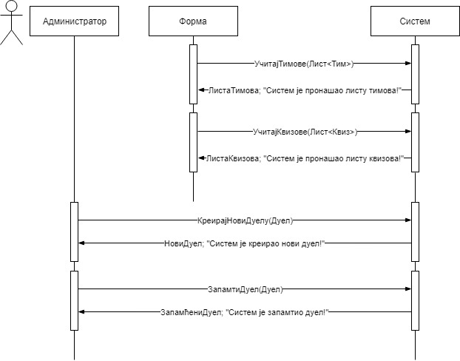

**Алтернативни сценарио 1**

2.1 Уколико систем не може да пронађе листу тимова он приказује администратору поруку: „Систем не може да пронађе листу тимова!“. Прекида се извршење сценарија. (ИА)

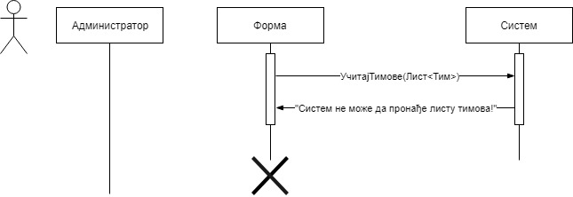

**Алтернативни сценарио 2**

* 1. Уколико систем не може да пронађе листу квизова он приказује администратору поруку: „Систем не може да пронађе листу квизова!“. Прекида се извршење сценарија. (ИА)

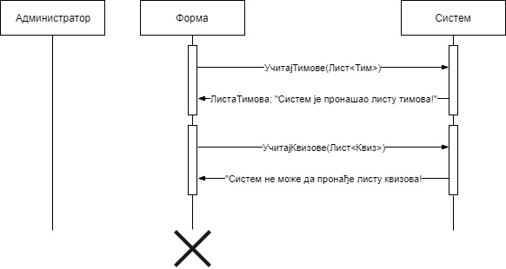

**Алтернативни сценарио 3**

6.1 Уколико систем не може да креира нови дуел он приказује администратору поруку: “Систем не може да креира нови дуел!”. Прекида се извршење сценарија. (ИА)

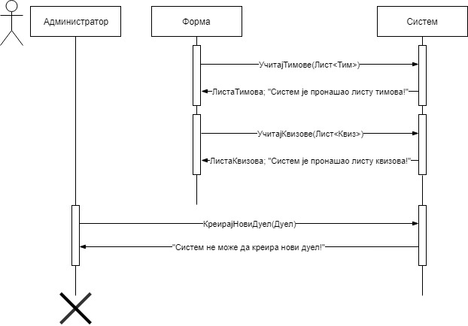

**Алтернативни сценарио 4**

* 1. Уколико систем не може да запамти податке о новом дуелу, он приказује администратору поруку “Систем не може да запамти дуел!”. (ИА)

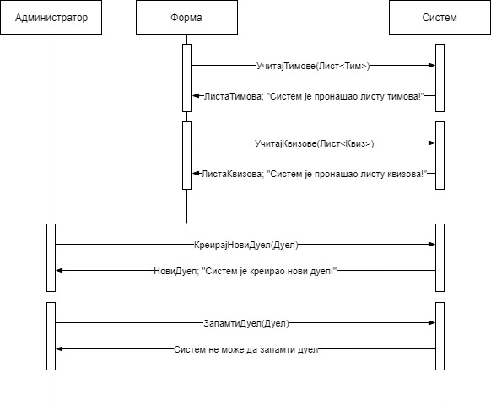

Као резултат анализе сценарија добијено је укупно 4 системске операције које треба пројектовати:

1. *signal* **UcitajTimove**(List <Tim>)
2. *signal* **UcitajKvizove**(List<Kviz>)
3. *signal* **KreirajNoviDuel**(Duel)
4. *signal* **ZapamtiDuel**(Duel)

### ДС7: Дијаграм секвенци случаја коришћења – Претрага дуела

**Основни сценарио СК**

1.Форма позива систем да врати листу дуела. (АПСО)

2. Систем приказује листу дуела и поруку: „Систем је пронашао листу дуела!“ (ИА)

3. Администратор позива систем да нађе дуеле по задатој вредности. (АПСО)

4. Систем приказује администратору податке о дуелу и поруку: “Систем је нашао дуеле по задатим вредностима!”. (ИА)

5. Администратор позива систем да прикаже детаље о одабраном дуелу(АПСО)

6. Систем приказује администратору податке о траженом дуелу и поруку “Систем је учитао дуеле!“ (ИА)

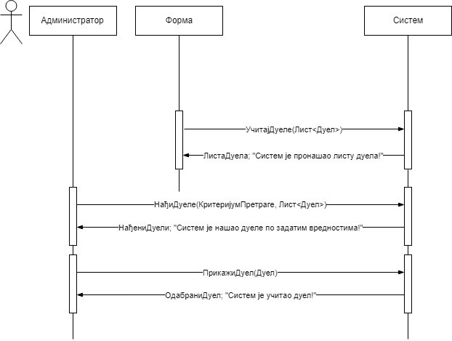

**Алтернативни сценарио 1**

2.1Уколико систем не може да пронађе листу дуела он приказује администратору поруку: „Систем не може да пронађе листу дуела!“. Прекида се извршење сценарија. (ИА)

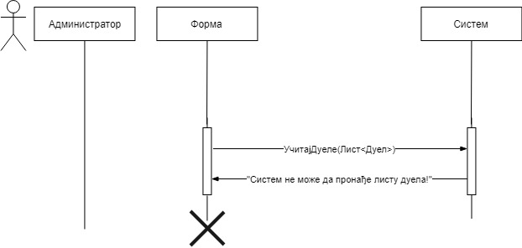

**Алтернативни сценарио 2**

4.1 Уколико систем не може да нађе дуеле он приказује администратору поруку: “Систем не може да нађе дуеле по задатим вредностима!”. Прекида се извршење сценарија. (ИА)

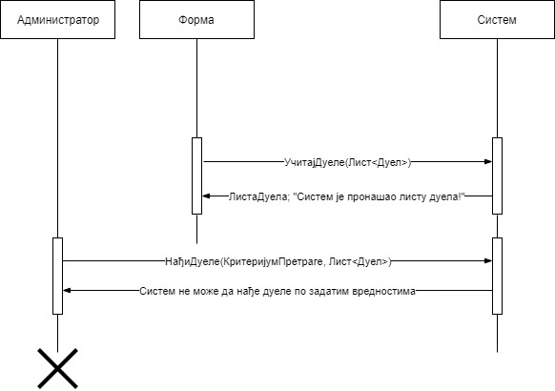

**Алтернативни сценарио 3**

8.1 Уколико систем не може да врати детаље о изабраном дуелу он приказује администратору поруку: “Систем није учитао дуел!”. (ИА)

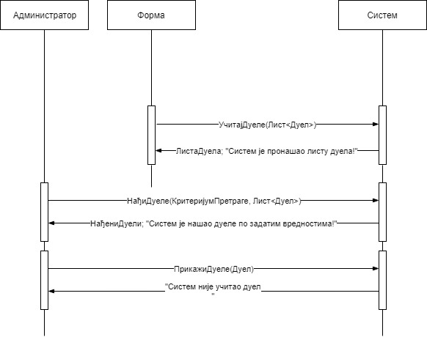

Као резултат анализе сценарија добијено је укупно 3 системске операције које треба пројектовати:

1. *signal* **UcitajDuele**(List<Duel>)
2. *signal* **NadjiDuele**(KriterijumPretrage, List<Duel>)
3. *signal* **PrikaziDuel**(Duel)

### ДС8: Дијаграм секвенци случаја коришћења – Евидентирање уплате учешћа

**Основни сценарио СК**

1. Форма позива систем да врати листу тимова. (АПСО)

2. Систем приказује листу тимова и поруку: „Систем је пронашао листу тимова!“. (ИА)

3. Форма позива систем да врати листу квизова. (АПСО)

4. Систем приказује листу квизова и поруку: „Систем је пронашао листу квизова!“. (ИА)

5. Администратор позива систем да запамти податке o новој уплати учешћа. (АПСО)

6. Систем приказује поруку: “Систем је запамтио нове уплате учешћа ”. (ИА)

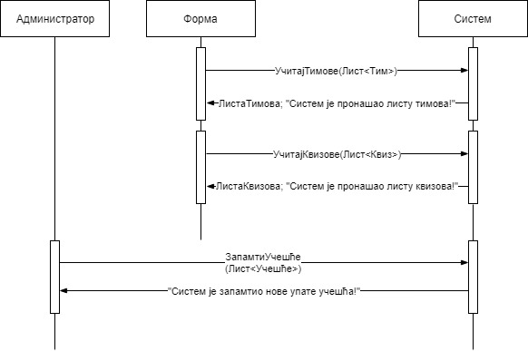

**Алтернативни сценарио 1**

2.1 Уколико систем не може да пронађе листу тимова он приказује администратору поруку: „Систем не може да пронађе листу тимова!“. Прекида се извршавање сценарија. (ИА)

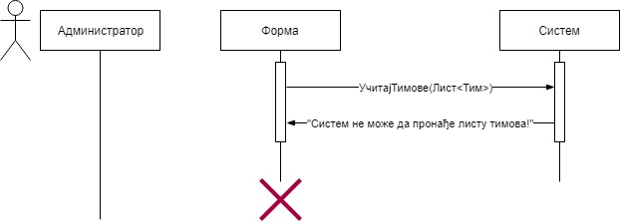

**Алтернативни сценарио 2**

* 1. Уколико систем не може да пронађе листу квизова он приказује администратору поруку: „Систем не може да пронађе листу квизова!“. Прекида се извршавање сценарија. (ИА)

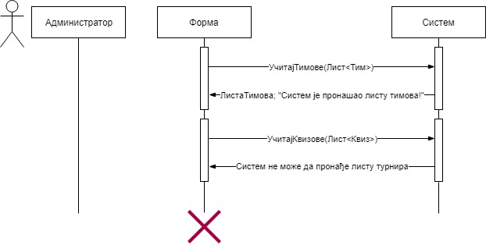

**Алтернативни сценарио 3**

6.1 Уколико систем не може да запамти податке o новим уплатама учешћа он приказује администратору поруку “Систем не може да запамти нове уплате учешћа ”. (ИА)

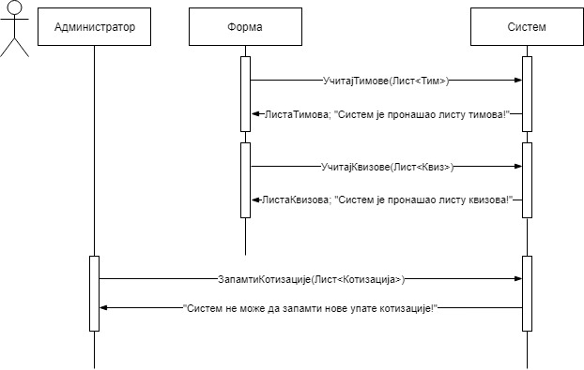

Као резултат анализе сценарија добијено је укупно 3 системске операције које треба пројектовати:

1. *signal* **UcitajTimove**(List<Tim>)
2. *signal* **UcitajKvizove**(List<Kviz>)
3. *signal* **ZapamtiUcesce**(List<Ucesce>)

### Списак системских операција

Као резултат анализе свих сценарија добијено је укупно 19 системских операција које треба пројектовати:

1. *signal* **PrijaviSe**(Administrator)
2. *signal* **KreirajNoviTim**(Tim)
3. *signal* **ZapamtiTim**(Tim)
4. *signal* **NadjiTimove**(KriterijumPretrage, List< Tim >)
5. *signal* **PrikaziTim**(Tim)
6. *signal* **IzmeniTim**(Tim)
7. *signal* **ObrisiTim**(Tim)
8. *signal* **NadjiClanove**(List <Clan>)
9. *signal* **KreirajNoviDuel**(Duel)
10. *signal* **ZapamtiDuel**(Duel)
11. *signal* **NadjiDuele**(KriterijumPretrage, List <Duel>)
12. *signal* **PrikaziDuel**(Duel)
13. *signal* **UcitajTImove**(List <Tim>)
14. *signal* **UcitajDuele**(List <Duel>)
15. *signal* **UcitajKvizove**(List <Kviz>)
16. *signal* **ZapamtiUcesce**(List <Ucesce>)
17. *signal* **ProveraOdrzavanjaDuele**(Duel)
18. *signal* **NadjiUcesce**(Ucesce)

## Понашање софтверског система – Дефинисање уговора о системским операцијама

### Уговор УГ1: ПријавиСе

**Операција:**PrijaviSe(Administrator):*signal*

**Веза са СК:**CK1

**Предуслови:** /

**Постуслови:**/

### Уговор УГ2: КреирајНовиТим

**Операција:** KreirajNoviTim(Tim):*signal*

**Веза са СК:**СК2

**Предуслови:**Вредносна и структурна ограничења над објектом *Тим* морају бити задовољена.

**Постуслови:**Креиран је је нови тим.

### Уговор УГ3: ЗапамтиТим

**Операција:** ZapamtiTim(Tim):*signal*

**Веза са СК:**СК2

**Предуслови:**Вредносна и структурна ограничења над објектом *Тим* морају бити задовољена.

**Постуслови:**Подаци о тиму су запамћени.

### Уговор УГ4: НађиТимове

**Операција:** NadjiTimove(KriterijumPretrage, List< Tim >):*signal*

**Веза са СК:**СК3, СК4, СК5

**Предуслови:**/

**Постуслови:**/

### Уговор УГ5: ПрикажиТим

**Операција:** **PrikaziTim**(Tim): *signal*

**Веза са СК:**СК3, СК5

**Предуслови:**/

**Постуслови:**/

### Уговор УГ6: ИзмениТим

**Операција:** IzmeniTim (Tim): *signal*

**Веза са СК:**СК3

**Предуслови:**Вредносна и структурна ограничења над објектом *Тим* морају бити задовољена.

**Постуслови:**Подаци о тиму су запамћени.

### Уговор УГ7: ОбришиТим

**Операција:**ObrisiTim(TIm):*signal*

**Веза са СК:**СК4

**Предуслови:**Структурна ограничења морају над објектом *Тим* морају бити задовољена**.**

**Постуслови:**Тим је обрисан.

### Уговор УГ8: НађиЧланове

**Операција:** NadjiClanove (Лист<Члан>):*сигнал*

**Веза са СК:**СК3, СК5

**Предуслови:**/

**Постуслови:**/

### Уговор УГ9: КреирајНовиДуел

**Операција:**KreirajNoviDuel(Duel):*signal*

**Веза са СК:**СК6

**Предуслови:**Вредносна и структурна ограничења над објектом *Дуел* морају бити задовољена.

**Постуслови:**Креиран је нови Дуел.

### Уговор УГ10: ЗапамтиДуел

**Операција:**ZapamtiDuel(Duel):*signal*

**Веза са СК:**СК6

**Предуслови:**Вредносна и структурна ограничења над објектом *Дуел* морају бити задовољена.

**Постуслови:**Подаци о новом дуелу су запамћени.

### Уговор УГ11: НађиДуеле

**Операција:**NadjiDuele(KriterijumPretrage, List<Duel>):*signal*

**Веза са СК:**СК7

**Предуслови:**/

**Постуслови:**/

### Уговор УГ12: ПрикажиДуел

**Операција:**PrikaziDuel(Duel):*signal*

**Веза са СК:**СК7

**Предуслови:**/

**Постуслови:**/

### Уговор УГ13: УчитајТимове

**Операција:**UcitajTimove(List<Tim>):*signal*

**Веза са СК:**СК3, СК4, СК5, СК6, СК8

**Предуслови:**/

**Постуслови:**/

### Уговор УГ14: ЗапамтиУчешћа

**Операција:** ZapamtiUcesca (List<Ucesce>):*signal*

**Веза са СК:**СК8

**Предуслови:**Вредносна и структурна ограничења над објектом *Котизација* морају бити задовољена.

**Постуслови:**Подаци о новој уплати котизације су запамћени.

### Уговор УГ15: УчитајДуеле

**Операција:** UcitajDuele (List<Duel>):*signal*

**Веза са СК:**СК7

**Предуслови:**/

**Постуслови:**/

### Уговор УГ16: УчитајКвизове

**Операција:** UcitajKvizove (List<Kviz>):*signal*

**Веза са СК:**СК6, СК8

**Предуслови:**/

**Постуслови:**/

### Уговор УГ17: ПровераОдржавањаДуела

**Операција:** ProveraOdrzavanjaDuela (Duel):*signal*

**Веза са СК:**СК6

**Предуслови:**/

**Постуслови:**/

### Уговор УГ18: НађиУчешће

**Операција:** NadjiUcesce (Ucesce):*signal*

**Веза са СК:**СК8

**Предуслови:**/

**Постуслови:**/

## Структура софтверског система - Концептуални модел

**СТАЊЕ СИСТЕМА**

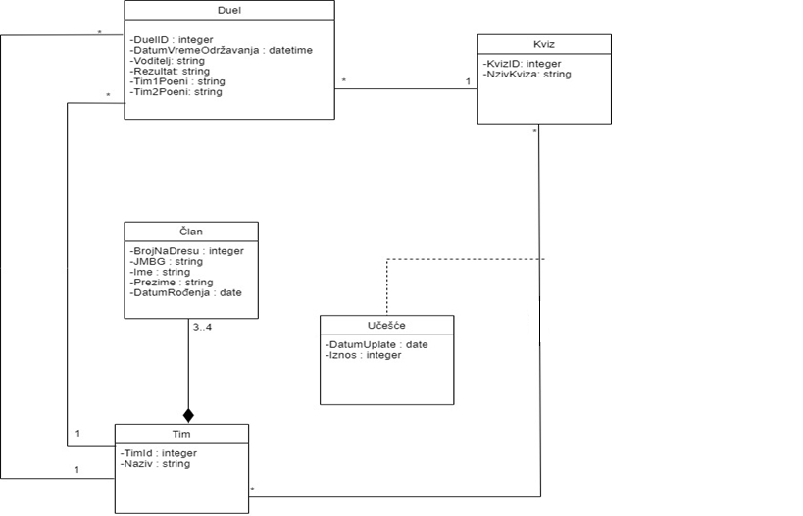

**ПОНАШАЊЕ СИСТЕМА**

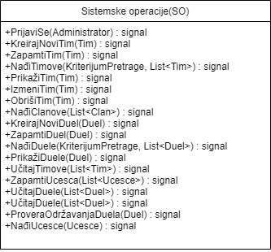

## Структура софтверског система - Релациони модел

На основу концептуалног модела прави се релациони модел:

**Дуел**(ДуелИД,ДатумВремеОдржавања,Водитељ,Резултат,Тим1Поени,Тим2Поени,*КвизИД, ТимПрвиИД, ТимДругиИД*)

**Тим**(ТимИД, Назив)

**Члан**(ТимИД, РедБр,ЈМБГ, Име, Презиме, ДатумРођења)

**Учешће**(КвизИД, УчешћеИД, ДатумУплате, Износ)

**Квиз**(КвизИД, НазивКвиза)

|  |  |  |  |  |  |  |
| --- | --- | --- | --- | --- | --- | --- |
| **Табела Тим** | | **Просто вредносно ограничење** | | **Сложено вредносно ограничење** | | **Структурно ограничење** |
| **Атрибути** | **Име** | **Тип атрибута** | **Вредност атрибута** | **Међузав. атрибута једне табеле** | **Међузав. атрибута више табела** | UPDATE  CASCADES  Члан, Учешће, Утакмица  DELETE  RESTRICTED  Члан,Учешће, Утакмица |
| ТимИД | Int | Not null and >0 |  |  |
| Назив | String |  | | |

|  |  |  |  |  |  |  |  |
| --- | --- | --- | --- | --- | --- | --- | --- |
| **Табела Члан** | | **Просто вредносно ограничење** | | | **Сложено вредносно ограничење** | | **Структурно ограничење** |
| **Атрибути** | **Име** | **Тип атрибута** | | **Вредност атрибута** | **Међузав. атрибута једне табеле** | **Међузав. атрибута више табела** | INSERT  RESTRICTED  тим  UPDATE  RESTRICTED  Тим  DELETE / |
| ТимИД | Int | | Not null and >0 |  |  |
| РедБр | Int | |  |  |  |
| ЈМБГ | Int | |  |  |  |
| Име | String | |  |  |  |
| Презиме | String | |  |  |  |
| ДатумРођења | Date | |  |  |  |
|  | |

|  |  |  |  |  |  |  |
| --- | --- | --- | --- | --- | --- | --- |
| **Табела Учешће** | | **Просто вредносно ограничење** | | **Сложено вредносно ограничење** | | **Структурно ограничење** |
| **Атрибути** | **Име** | **Тип атрибута** | **Вредност атрибута** | **Међузав. атрибута једне табеле** | **Међузав. атрибута више табела** | INSERT RESTRICTED Тим, Квиз  UPDATE  RESTRICTED  Тим, Квиз  DELETE  / |
| КвизИД | Int | Not null and >0 |  |  |
| ТимИД | Int | Not null and >0 |  |  |
| ДатумУплате | Date |  |  |  |
| Износ | Int |  |  |  |

|  |  |  |  |  |  |  |
| --- | --- | --- | --- | --- | --- | --- |
| **Табела Квиз** | | **Просто вредносно ограничење** | | **Сложено вредносно ограничење** | | **Структурно ограничење** |
| **Атрибути** | **Име** | **Тип атрибута** | **Вредност атрибута** | **Међузав. атрибута једне табеле** | **Међузав. атрибута више табела** | INSERT RESTRICTED  /  UPDATE  CASCADES  Учешће, Дуел  DELETE  RESTRICTED  Учешће, Дуел |
| КвизИД | Int | Not null and >0 |  |  |
| НазивКвиза | String |  |  |  |
| МестоИД | Int |  |  |  |

|  |  |  |  |  |  |  |
| --- | --- | --- | --- | --- | --- | --- |
| **Табела Дуел** | | **Просто вредносно ограничење** | | **Сложено вредносно ограничење** | | **Структурно ограничење** |
| **Атрибути** | **Име** | **Тип атрибута** | **Вредност атрибута** | **Међузав. атрибута једне табеле** | **Међузав. атрибута више табела** | INSERT RESTRICTED Тим, Квиз  UPDATE  RESTRICTED  Тим, Квиз  DELETE  / |
| ДуелИд | Int | Not null and >0 |  |  |
| ДатумВремеОдржавања | Date |  |  |  |
| Водитељ | String |  |  |  |
| Резултат | String |  |  |  |
| Тим1Поени | String |  |  |  |
| Тим2Поени | String |  |  |  |
| КвизИД | Int |  |  |  |
| ТимПрвиИД | Int |  |  |  |
| ТимДругиИД | Int |  |  |  |

# Пројектовање

Фаза пројектовања описује физичку структуру и понашање софтверског система (архитектуру софтверског система). У оквиру ове фазе пројектују се кориснички интерфејс, апликациона логика и складишта података. Пројектовање корисничког интерфејса обухвата пројектовање екранских форми и контролера корисничког интерфејса. У оквиру апликационе логике пројектују се контролер апликационе логике, пословна логика и брокер базе података. Пројектовање пословне логике обухвата пројектовање логичке структуре и понашања софтверског система.

## Архитектура софтверског система

Архитектура коришћена у семинарском је трослојна и састоји се из следећих нивоа:

* Кориснички интерфејс
* Апликациона логика
* Складиште података

Ниво корисничког интерфејса је на страни клијента, док су апликациона логика и складиште података на страни сервера.

1 ниво

2 ниво

3 ниво

Складиште података

Апликациона логика

Кориснички интерфејс

СОФТВЕРСКИ СИСТЕМ

## Пројектовање корисничког интерфејса

Кориснички интерфејс представља реализацију улаза и/или излаза софтверског система и састоји се од екранске форме и контролера корисничког интерфејса.

Софтверски систем

Кориснички интерфејс

Екранска форма

Контролер КИ

### 

### Пројектовање екранских форми

#### СК1: Случај коришћења – Пријављивање администратора на систем

**Назив СК**

Пријављивање администратора на систем

**Актори СК**

Администратор

**Учесници СК**

Администратор и систем (програм)

**Предуслов:** Систем је укључен. Систем приказује форму за пријављивање.

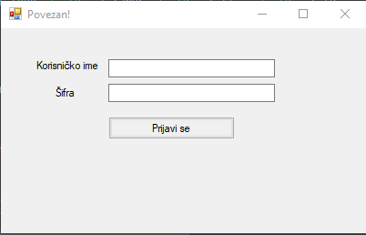

**Основни сценарио СК**

1. Администратор уноси податке за пријављивање. (АПУСО)

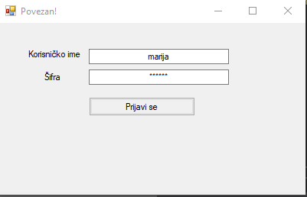

2. Администратор позива систем да га пријави. (АПСО)

3. Систем проверава да ли су унети подаци у реду. (СО)

4. Систем приказује поруку “Успешно сте пријављени на систем!“ и приказује администратору доступне опције. (ИА)

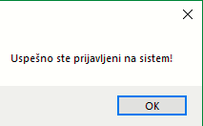

**Алтернативна сценарија**

4.1 Уколико систем не може да верификује администратора, приказује администратору поруку: “Унели сте неисправне податке, покушајте поново!”. (ИА)

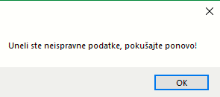

#### СК2: Случај коришћења – Креирање тима(сложен случај)

**Назив СК**

Креирање тима

**Актори СК**

Администратор

**Учесници СК**

Администратор и систем (програм)

**Предуслов:** Систем је укључен и администратор je пријављен под својом шифром. Систем приказује форму за рад са тимом.

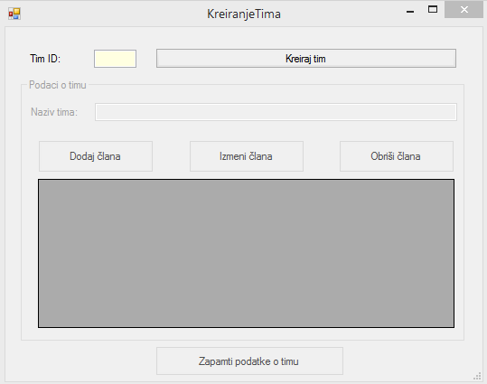

**Основни сценарио СК**

1. Администратор позива систем да креира нови тим. (АПСО)

2. Систем креира нови тим. (СО)

3. Систем приказује администратору нови тим и поруку: “Систем је креирао нови тим!“. (ИА)

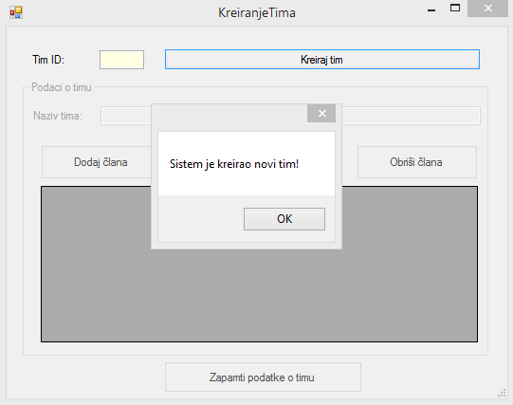

1. Aдминистратор уноси податке о новом тиму. (АПУСО)

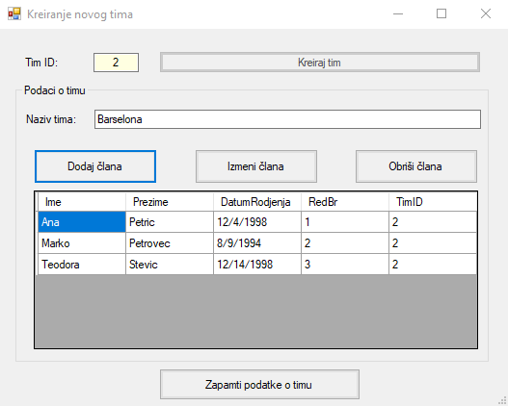

5. Администратор контролише да ли је коректно унео податке о новом тиму. (АНСО)

6. Администратор позива систем да запамти податке о новом тиму. (АПСО)

7. Систем памти податке о новом тиму. (СО)

8. Систем приказује администратору запамћену екипу и поруку: “Систем је запамтио нови тим!“. (ИА)

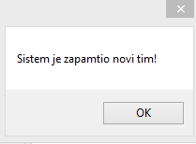

**Алтернативна сценарија**

3.1 Уколико систем не може да креира нови тим он приказује администратору поруку: “Систем не може да креира нови тим!”. Прекида се извршење сценарија. (ИА)

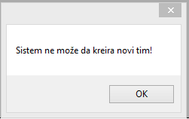

8.1Уколико систем не може да запамти податке о новој екипи, он приказује администратору поруку “Систем не може да запамти екипу!”. (ИА)

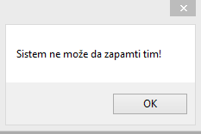

#### СК3: Случај коришћења – Измена података о тиму

**Назив СК**

Измена података о тиму

**Актори СК**

Администратор

**Учесници СК**

Администратор и систем (програм)

**Предуслов:** Систем је укључен и амдинистратор je пријављен под својом шифром. Систем приказује форму за рад са тимом.Учитана је листа тимова.

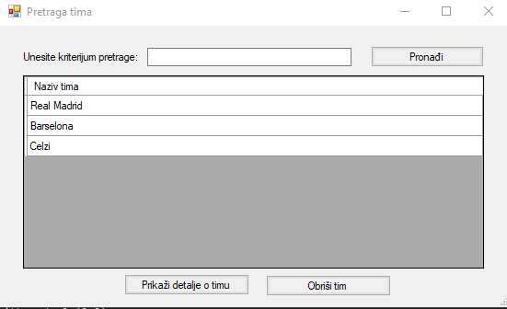

**Основни сценарио СК**

1. Администратор уноси вредност по којој претражује тимове. (АПУСО)

2. Администратор позива систем да нађе тимове по задатој вредности. (АПСО)

3. Систем тражи тимове по задатој вредности. (СО)

4. Систем приказује администратору тимове и поруку: “Систем је нашао тимове по задатој вредности!”. (ИА)

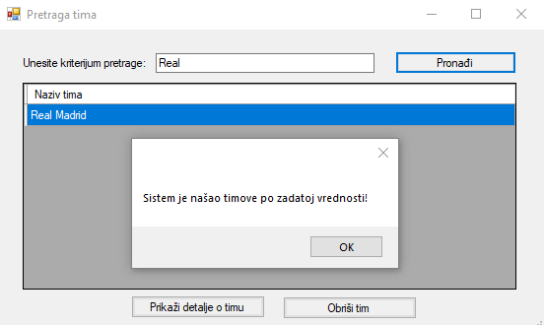

5. Администратор бира тим чије податке жели да промени. (АПУСО)

6. Администратор позива систем да прикаже податке о одабраној тиму. (АПСО)

7. Систем тражи податке о одабраном тиму. (СО)

8. Систем приказује администратору тражени тим и поруку “Систем је учитао тим!“. (ИА)

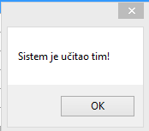

9. Администратор уноси (мења) податке о тиму. (АПУСО)

10. Администратор контролише да ли је коректно унео податке о тиму. (АНСО)

11. Администратор позива систем да запамти податке о тиму. (АПСО)

12. Систем памти податке о тиму. (СО)

13. Систем приказује администратору поруку: “Систем је запамтио тим!”. (ИА)

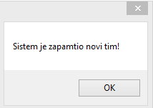

**Алтернативна сценарија**

4.1 Уколико систем не може да нађе тим он приказује администратору поруку: “Систем не може да нађе тимове по задатој вредности!”. Прекида се извршење сценарија. (ИА)

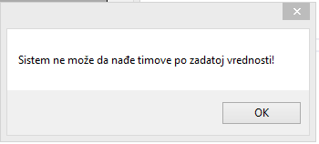

8.1 Уколико систем не може да врати детаље о изабраном тиму он приказује администратору поруку: “Систем није учитао тим!”. Прекида се извршење сценарија.(ИА)

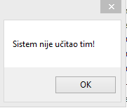

13.1 Уколико систем не може да запамти податке о тиму он приказује администратору поруку “Систем не може да запамти тим!”. (ИА)

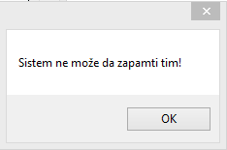

#### СК4: Случај коришћења – Брисање тима

**Назив СК**

Брисање тима

**Актори СК**

Администратор

**Учесници СК**

Администратор и систем (програм)

**Предуслов:** Систем је укључен и администратор je пријављен под својом шифром. Систем приказује форму за рад са тимом. Учитана је листа тимова.

**Основни сценарио СК**

1. Администратор уноси вредности по којима претражује тимове. (АПУСО)

2. Администратор позива систем да нађе тимове по задатим вредностима. (АПСО)

3. Систем тражи тимове по задатим вредностима. (СО)

4. Систем приказује администратору тимове и поруку: “Систем је нашао тимове по задатој вредности!”. (ИА)



5. Администратор бира тим коју жели да обрише. (АПУСО)

6. Администратор позива систем да обрише задати тим. (АПСО)

7. Систем брише тим. (СО)

8. Систем приказује администратору поруку: “Тим је обрисан! ”. (ИА)

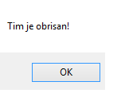

**Алтернативна сценарија**

4.1 Уколико систем не може да нађе екипу он приказује администратору поруку: “Систем не може да нађе екипе по задатoj вредности!”. Прекида се извршење сценарија. (ИА)

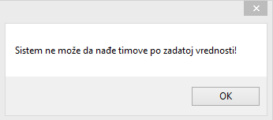

8.1 Уколико систем не може да обрише екипу он приказује администратору поруку: “Систем не може да обрише одабрану екипу!”.

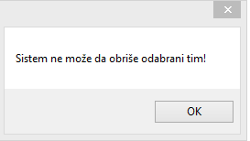

#### СК5: Случај коришћења – Претрага тима

**Назив СК**

Претрага тима

**Актори СК**

Администратор

**Учесници СК**

Администратор и систем (програм)

**Предуслов:** Систем је укључен и администратор je пријављен под својом шифром. Систем приказује форму за претрагу тима. Учитана је листа тимова.

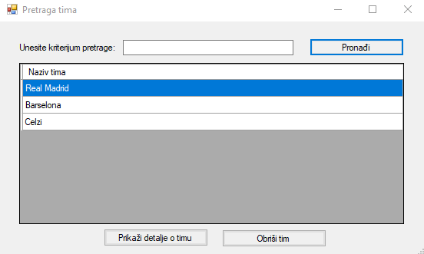

**Основни сценарио СК**

1. Администратор уноси вредност по којој претражује тимове. (АПУСО)

2. Администратор позива систем да нађе тимове по задатој вредности. (АПСО)

3. Систем тражи тимове по задатој вредности. (СО)

4. Систем приказује администратору податке о тимовима и поруку: “Систем је нашао тимове по задатој вредности!”. (ИА)



5. Администратор бира тим чије податке жели да види. (АПУСО)

6. Администратор позива систем да прикаже детаље о одабраном тиму. (АПСО)

7. Систем тражи детаље о одабраном тиму. (СО)

8. Систем приказује администратору тражени тим и поруку “Систем је учитао тим!“ (ИА)



**Алтернативна сценарија**

4.1 Уколико систем не може да нађе екипе он приказује администратору поруку: “Систем не може да нађе екипе по задатој вредности!”. Прекида се извршење сценарија. (ИА)

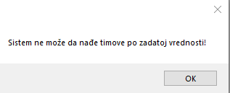

8.1 Уколико систем не може да врати детаље о изабраној екипион приказује администратору поруку: “Систем није учитао екипу!”. (ИА)



#### СК6: Случај коришћења – Креирањедуела

**Назив СК**

Креирање дуела

**Актори СК**

Администратор

**Учесници СК**

Администратор и систем (програм)

**Предуслов:** Систем је укључен и администратор jeпријављен под својом шифром. Систем приказује форму за рад са дуелом. Учитана је листа тимова и квизова.

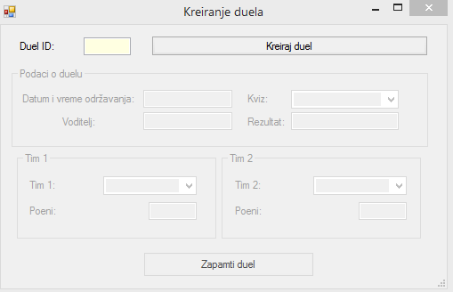

**Основни сценарио СК**

1. Администратор позива систем да креира нови дуел. (АПСО)

2. Систем креира нови дуел (СО)

3. Систем приказује администратору нови дуел и поруку: “Систем је креирао нови дуел!“. (ИА)

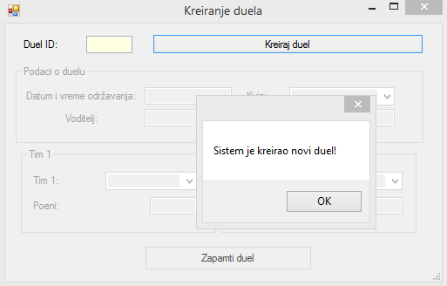

4. Администратор уноси податке у нови дуел. (АПУСО)

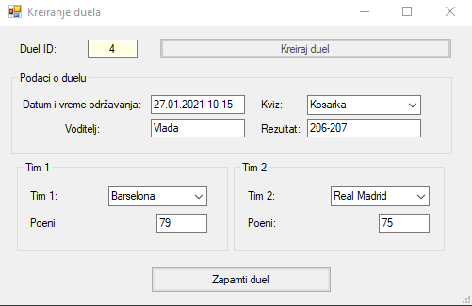

5. Администратор контролише да ли је коректно унео податке о новом дуелу. (АНСО)

6. Администратор позива систем да запамти податке о дуелу. (АПСО)

7. Систем памти податке о дуелу. (СО)

8. Систем приказује администратору запамћени дуел и поруку: “Систем је запамтио дуел!“. (ИА)

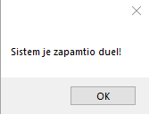

**Алтернативна сценарија**

3.1 Уколико систем не може да креира нови дуел он приказује администратору поруку: “Систем не може да креира нови дуел!”. Прекида се извршење сценарија. (ИА)

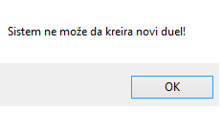

8.1 Уколико систем не може да запамти податке о новом дуелу, он приказује администратору поруку “Систем не може да запамти дуел!”. (ИА)

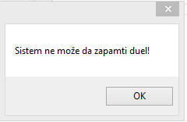

#### СК7: Случај коришћења – Претрага дуела

**Назив СК**

Претрага дуела

**Актори СК**

Администратор

**Учесници СК**

Администратор и систем (програм)

**Предуслов:** Систем је укљученукључен и администраторjeпријављен под својом шифром. Систем приказује форму за претрагу дуела. Учитана је листа дуела.

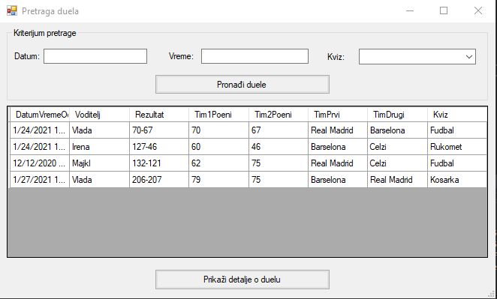

**Основни сценарио СК**

1. Администратор уноси вредност по којој претражује дуеле. (АПУСО)

2. Администратор позива систем да нађе дуеле по задатој вредности. (АПСО)

3. Систем тражи дуеле по задатој вредности. (СО)

4. Систем приказује администратору податке о дуелу и поруку: “Систем је нашао дуеле по задатим вредностима!”. (ИА)

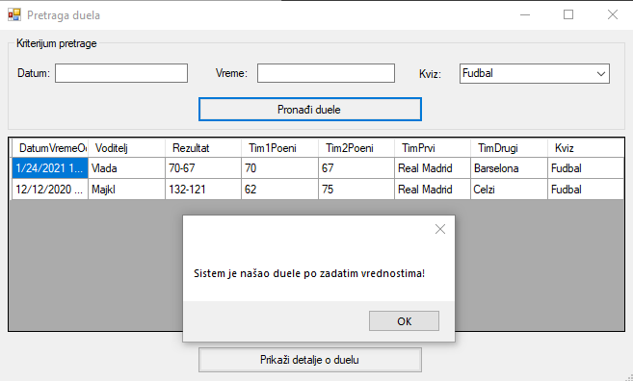

5. Администратор бира дуел чије податке жели да види. (АПУСО)

6. Администратор позива систем да прикаже детаље о одабраном дуелу(АПСО)

7. Систем тражи детаље о одабраном дуелу(СО)

8. Систем приказује администратору податке о траженој утакмици и поруку “Систем је учитао дуеле!“ (ИА)

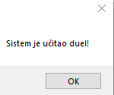

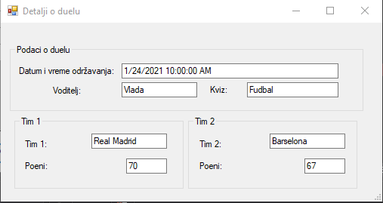

**Алтернативна сценарија**

4.1 Уколико систем не може да нађе дуеле он приказује администратору поруку: “Систем не може да нађе дуеле по задатим вредностима!”. Прекида се извршење сценарија. (ИА)

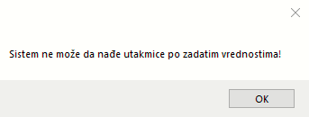

8.1 Уколико систем не може да врати детаље о изабраном дуелу он приказује администратору поруку: “Систем није учитао дуел!”. (ИА)

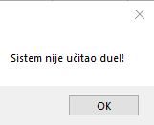

#### СК8: Случај коришћења – Евидентирање уплате учешћа (сложен случај)

**Назив СК**

Евидентирање уплате учешћа

**Актори СК**

Администратор

**Учесници СК**

Администратор и систем (програм)

**Предуслов:**Систем је укључен и администратор је улогован под својом шифром. Систем приказује форму за евидентирање уплате. Учитана је листа тимова и квизова.

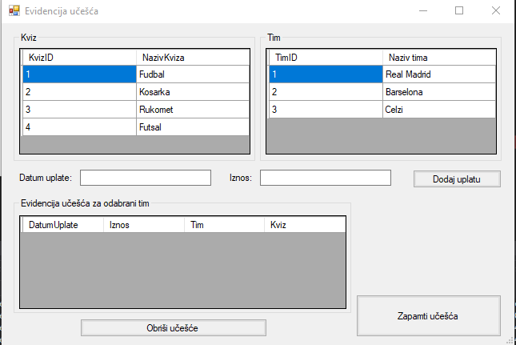

**Основни сценарио СК**

1. Администратор уноси податке о новој уплати учешћа. (АПУСО)

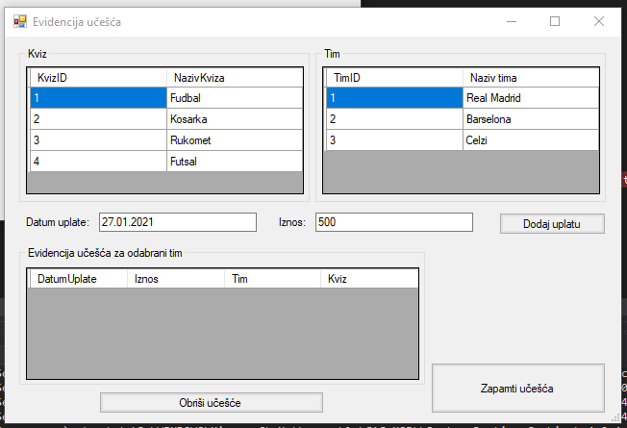

2. Администратор контролише да ли је коректно унео податке o новој уплати учешћа. (АНСО)

3. Администратор позива систем да запамти податке o новој уплати учешћа. (АПСО)

4. Систем памти податке o новој уплати учешћа. (СО)

5. Систем приказује поруку: “Систем је запамтио нова учешћа!”. (ИА)

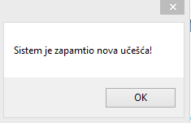

**Алтернативна сценарија**

5.1 Уколико систем не може да запамти податке o новој уплати учешћа он приказује администратору поруку “Систем не може да запамти нове уплате учешћа!”. (ИА)

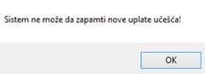

### Пројектовање контролера корисничког интерфејса

Контролер корисничког интерфејса је одговоран за:

* Прихватање графичких објеката од екранске форме
* Конвертовање података који се налазе у графичким објектима у доменске објекте који ће бити прослеђени преко мреже до апликационог сервера
* Конвертовање доменских објеката у графичке објекте и прослеђује их до екранске форме

## Пројектовање апликационе логике

Апликациони сервери су одговорни да обезбеде сервисе који ће да омогуће реализацију  
апликационе логике софтверског система. Пројектовани апликациони сервер садржи:

* Део за комуникацију са клијентима
* Контролер апликационе логике
* Део за комуникацију са складиштем података (брокер базе података)
* Део који садржи пословну логику

### Комуникација са клијентима

Део за комуникацију подиже серверски сокет који ће да ослушкује мрежу. Када клијентски сокет успостави конекцију са серверским сокетом, тада сервер генерише нит која ће успоставити двосмерну везу са клијентом.

Слање и примање података од клијента се обавља разменом објекта класе *ТрансферОбјекат* и остварује преко сокета.

Клијент шаље захтев за извршење неке од системских операција до одговарајуће нити која је повезана са тим клијентом. Та нит прихвата захтев и прослеђује га до контролера апликационе логике. Након извршења системске операције резултат се преко контролера апликационе логике враћа до нити клијента која тај резултат шаље назад до клијента.

### Контролер апликационе логике

Контролер апликационе логике прихвата захтев за извршење системске операције од нити клијента и даље га преусмерава до класа које су одговорне за извршење системских операција. Након извршења системске операције контролер апликационе логике прихвата резултат и прослеђује га позиваоцу (нити клијента).

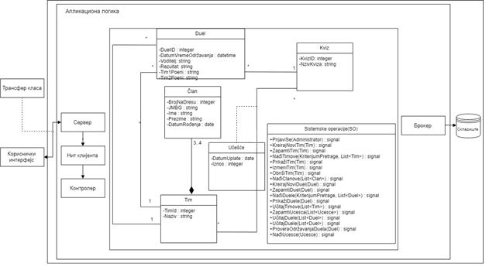

### Пословна логика

#### Пројектовање понашања софтверског система – системске операције

За сваку системску операцију потребно је направити концептуална решења која су директно повезана са логиком проблема. За сваки од уговора пројектује се концептуално решење.

**Уговор УГ1: ПријавиСе**

**Операција:**ПријавиСе(Администратор):*сигнал*

**Веза са СК:**CK1

**Предуслови:** /

**Постуслови:**/

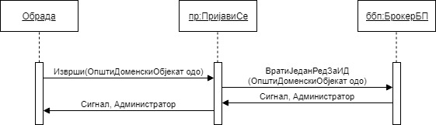

**Уговор УГ2: КреирајНовуЕкипу**

**Операција:**КреирајНовиТим(Tим):*сигнал*

**Веза са СК:**СК2

**Предуслови:**Вредносна и структурна ограничења над објектом *Тим* морају бити задовољена.

**Постуслови:**Креиран је нови тим.

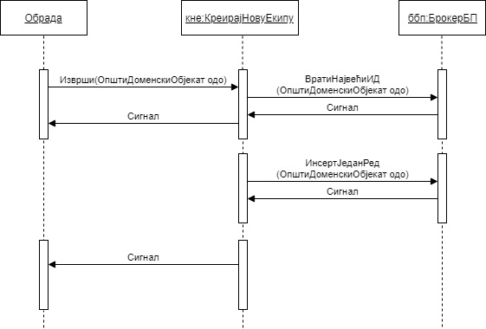

**Уговор УГ3: ЗапамтиТим**

**Операција:**ЗапамтиТим(Тим):*сигнал*

**Веза са СК:**СК2

**Предуслови:**Вредносна и структурна ограничења над објектом *Тим* морају бити задовољена.

**Постуслови:**Подаци о тиму су запамћени.

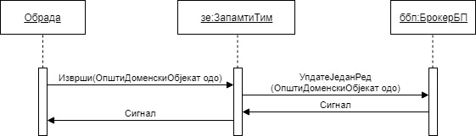

**Уговор УГ4: НађиТимове**

**Операција:**НађиТимове(КритеријумПретраге, Лист<Тим>):*сигнал*

**Веза са СК:**СК3, СК4, СК5

**Предуслови:**/

**Постуслови:**/

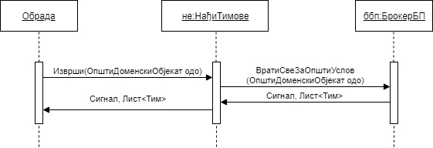

**Уговор УГ5: ПрикажиТим**

**Операција:**ПрикажиТим(Тим):*сигнал*

**Веза са СК:**СК3, СК5

**Предуслови:**/

**Постуслови:**/

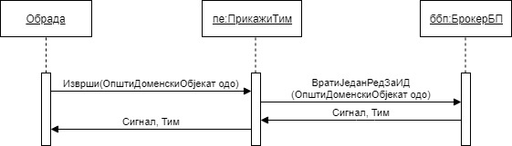

**Уговор УГ6: ИзмениТим**

**Операција:** ИзмениТим(Тим): *сигнал*

**Веза са СК:**СК3

**Предуслови:**Вредносна и структурна ограничења над објектом *Тим* морају бити задовољена.

**Постуслови:**Подаци о тиму су запамћени.

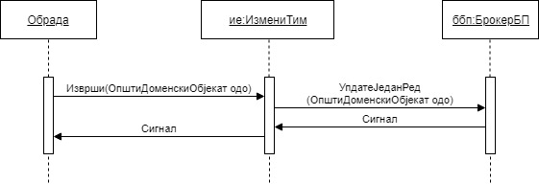

**Уговор УГ7: ОбришиТим**

**Операција:**ОбришиТим(Тим):*сигнал*

**Веза са СК:**СК4

**Предуслови:**Структурна ограничења морају над објектом *Тим* морају бити задовољена**.**

**Постуслови:**Тим је обрисан.

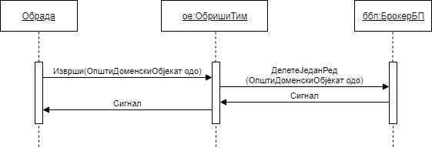

**Уговор УГ8: НађиЧланове**

**Операција:**НађиЧланове(Лист<Члан>):*сигнал*

**Веза са СК:**СК3, СК5

**Предуслови:**/

**Постуслови:**/

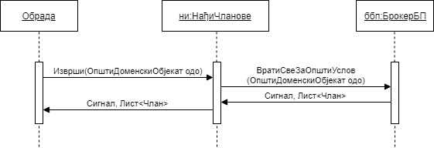

**9 Уговор УГ9: КреирајНовиДуел**

**Операција:**КреирајНовиДуел(Дуел):*сигнал*

**Веза са СК:**СК6

**Предуслови:**Вредносна и структурна ограничења над објектом *Дуел* морају бити задовољена.

**Постуслови:**Креиран је нови дуел.

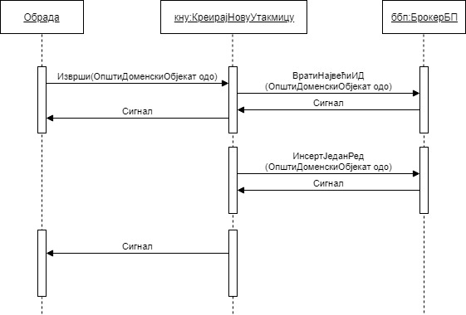

**Уговор УГ10: ЗапамтиДуел**

**Операција:**ЗапамтиДуел(Дуел):*сигнал*

**Веза са СК:**СК6

**Предуслови:**Вредносна и структурна ограничења над објектом *Дуел* морају бити задовољена.

**Постуслови:**Подаци о новом дуелу су запамћени.

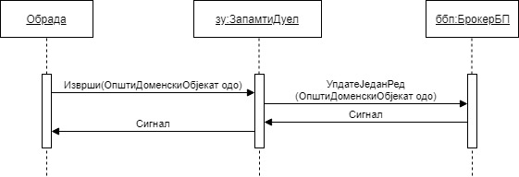

**Уговор УГ11: НађиДуеле**

**Операција:**НађиДуеле(КритеријумПретраге, Лист<Дуел>):*сигнал*

**Веза са СК:**СК7

**Предуслови:**/

**Постуслови:**/

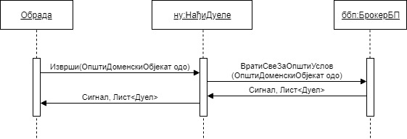

**Уговор УГ12: ПрикажиДуел**

**Операција:**ПрикажиДуел(Дуел):*сигнал*

**Веза са СК:**СК7

**Предуслови:**/

**Постуслови:**/

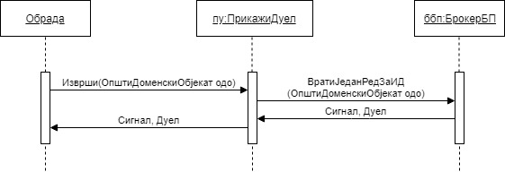

**Уговор УГ13: УчитајТимове**

**Операција:**УчитајТимове(Лист<Тим>):*сигнал*

**Веза са СК:**СК3, СК4, СК5, СК6, СК8

**Предуслови:**/

**Постуслови:**/

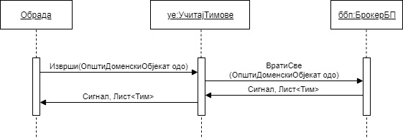

**Уговор УГ14: ЗапамтиУчешћа**

**Операција:**Запамтиучешћа(Лист<Учешће>):*сигнал*

**Веза са СК:**СК8

**Предуслови:**Вредносна и структурна ограничења над објектом *УплатаУчешћа* морају бити задовољена.

**Постуслови:**Подаци о новој уплати учешћа су запамћени.

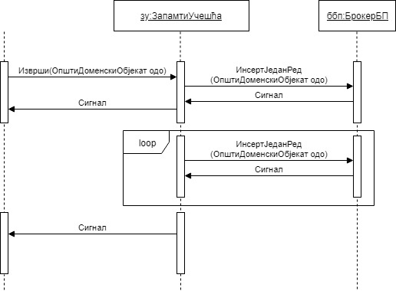

**Уговор УГ15: УчитајДуеле**

**Операција:**УчитајДуеле(Лист<Дуел>):*сигнал*

**Веза са СК:**СК7

**Предуслови:**/

**Постуслови:**/

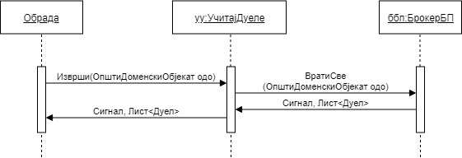

**Уговор УГ16: УчитајКвизове**

**Операција:**УчитајКвизове(Лист<Квиз>):*сигнал*

**Веза са СК:**СК6, СК8

**Предуслови:**/

**Постуслови:**/

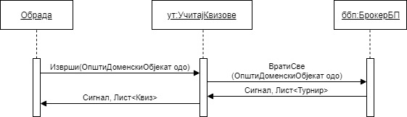

**Уговор УГ18: ПровераОдржавањаДуела**

**Операција:**ПровераОдржавањаДуела(Дуел):*сигнал*

**Веза са СК:**СК6

**Предуслови:**/

**Постуслови:**/

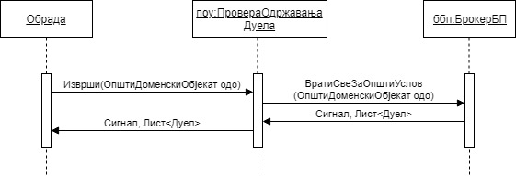

**Уговор УГ19: НађиУчешће**

**Операција:**НађиУчешће(Учешће):*сигнал*

**Веза са СК:**СК8

**Предуслови:**/

**Постуслови:**/

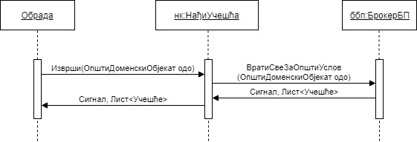

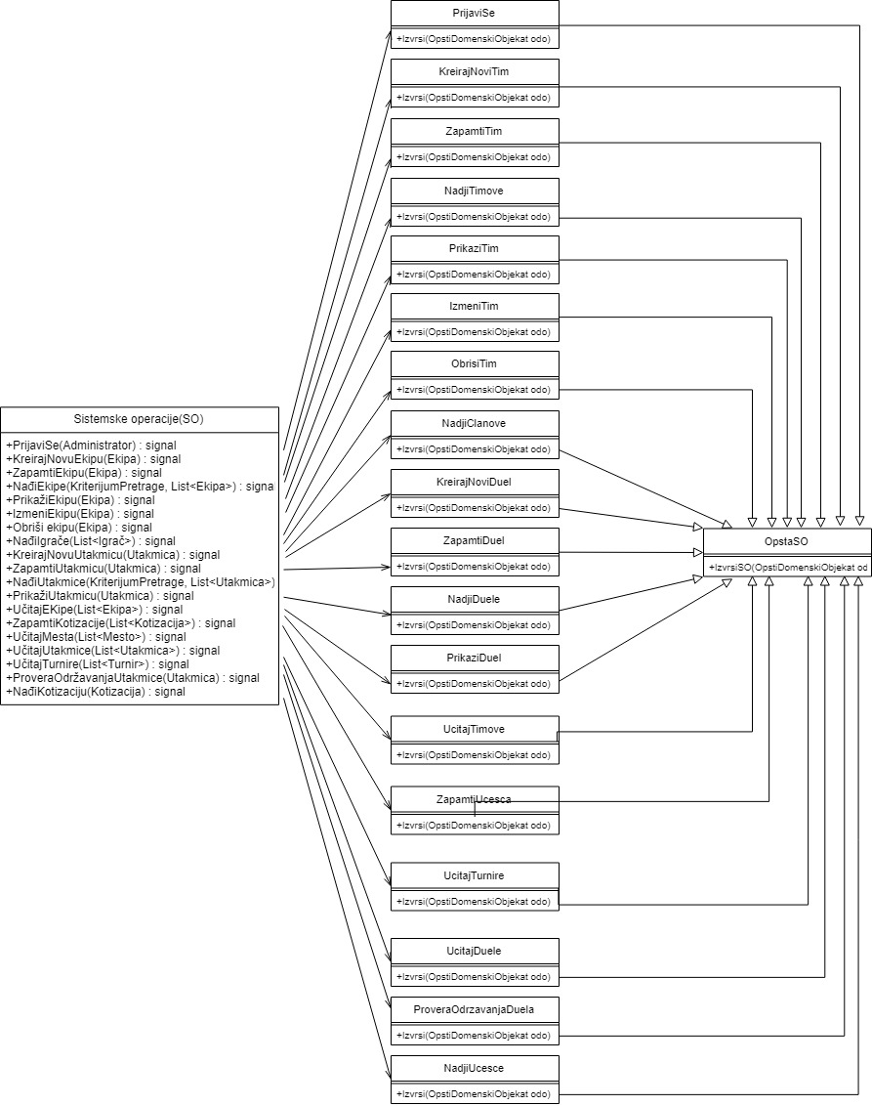

#### Пројектовање структуре софтверског система

Свака класа има приватна поља, атрибуте, гетере и сетере за те атрибуте, беспараметарски конструктор, као и параметарски конструктор. Доменске класе имплементирају интерфејс ОпштиДоменскиОбјекат како би била омогућена лакша имплементација метода брокера базе података. На тај начин брокер прима интерфејс уместо самих класа и омогућава лакше креирање генеричких упита.

ОпштиДоменскиОбјекат

using System;

using System.Collections.Generic;

using System.Data;

using System.Linq;

using System.Text;

using System.Threading.Tasks;

namespace Domen

{

publicinterfaceOpstiDomenskiObjekat

{

OpstiDomenskiObjekat citajRedTabele(DataRow red);

string ObjekatID { get; }

string NazivTabele { get; }

string UslovID { get; }

string OpstiUslov { get; }

string UpitZaInsert { get; }

string UpitZaUpdate { get; }

}

}

Једна од класа из пројекта има следећу структуру:

Тим

usingSystem;

using System.Collections.Generic;

using System.ComponentModel;

using System.Data;

using System.Linq;

using System.Text;

using System.Threading.Tasks;

namespace Domen

{

[Serializable]

publicclassEkipa : OpstiDomenskiObjekat

{

publicint TimID { get; set; }

[DisplayName("Naziv tima")]

publicstring NazivTima { get; set; }

public BindingList<Clan> Clanovi { get; set; }

public BindingList<Ucesce> ListaUcescaTimova { get; set; }

public Tim()

{

Clanovi = new BindingList<Clan>();

ListaUcescaTimova = new BindingList<Ucesce>();

}

publicoverridestring ToString()

{

return NazivTima;

}

#region ODO

[Browsable(false)]

publicstring NazivTabele

{

get

{

return"Tim";

}

}

[Browsable(false)]

publicstring ObjekatID

{

get

{

return"TimID";

}

}

[Browsable(false)]

publicstring UslovID

{

get

{

return" TimID = " + TimID;

}

}

publicstring USLOVI;

[Browsable(false)]

publicstring OpstiUslov

{

get

{

return USLOVI;

}

}

[Browsable(false)]

publicstring UpitZaInsert

{

get

{

return"(TimID) VALUES (" + TimID + ")";

}

}

[Browsable(false)]

publicstring UpitZaUpdate

{

get

{

return" NazivTima = '" + NazivTima + "'";

}

}

public OpstiDomenskiObjekat citajRedTabele(DataRow red)

{

Tim t = new Tim();

t.timID = Convert.ToInt32(red["TimID "]);

et.nazivTima = red["NazivTima"].ToString();

return e;

}

#endregion

}

}

### Брокер базе података

Класа ДатабасеБрокер представља перзистентни оквир који посредује у свим операцијама над базом података и реализује следеће методе:

* public void otvoriKonekciju();
* public void zapocniTransakciju();
* public void potvrdiTransakciju();
* public void ponistiTransakciju();
* public void zatvoriKonekciju();
* public voidinsertJedanRed(OpstiDomenskiObjekatodo);
* public void updateJedanRed(OpstiDomenskiObjekat odo);
* public void updateViseRedova(OpstiDomenskiObjekat odo);
* public void deleteJedanRed(OpstiDomenskiObjekat odo);
* public int deleteViseRedova(OpstiDomenskiObjekat odo);
* public List<OpstiDomenskiObjekat> vratiSve(OpstiDomenskiObjekat odo);
* public List<OpstiDomenskiObjekat>vratiSveZaOpstiUslov(OpstiDomenskiObjekatodo);
* public OpstiDomenskiObjekatvratiJedanRedZaID(OpstiDomenskiObjekatodo);
* publicint vratiNajveciID(OpstiDomenskiObjekat odo);

Све методе ове класе су пројектоване као генеричке, што значи да могу да прихвате различите доменске објекте преко параметара. На тај начин се постиже да у класи ДатабасеБрокер не постоји имплементација појединачних метода за сваку доменску класу.

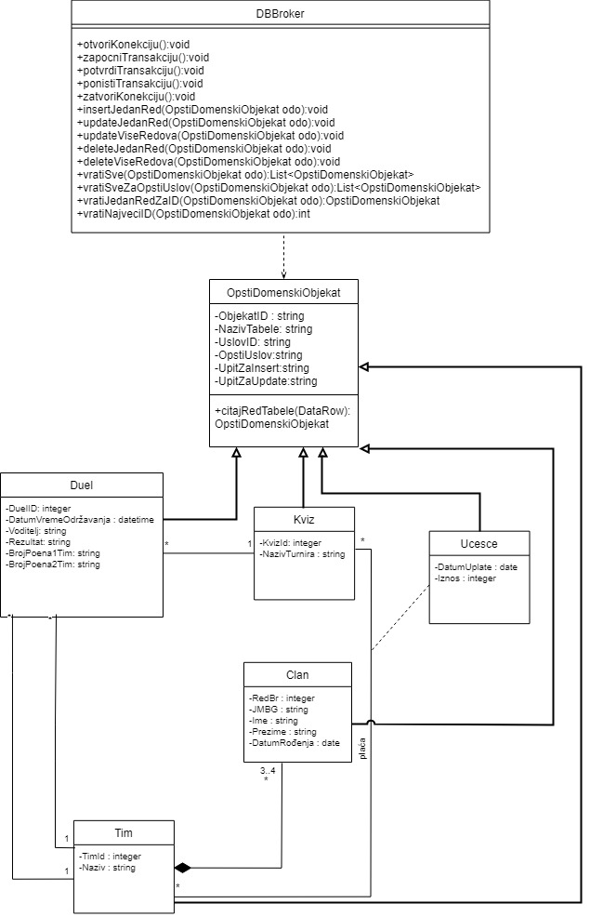

## Пројектовање складишта података

На основу софтверских класа структуре пројектоване су табеле релационог модела за управљање базом података. У даљем тексту биће приказана структура табела у бази.

**Табела Администратор**

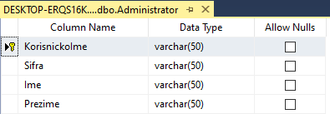

**Табела Тим**

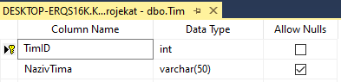

**Табела Члан**

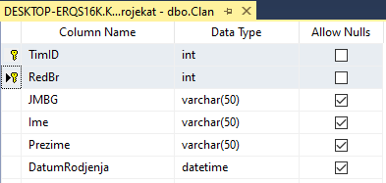

**Табела Учешће**

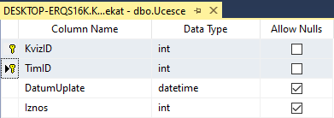

**Табела Квиз**

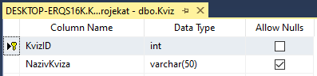

**Табела Дуел**

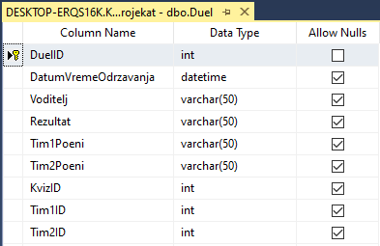

# Имплементација

Софтверски систем је пројектован као клијент-сервер апликација у програмском језику С#. Коришћен је VisualStudio 2019 развојно окружење MSSQL. Као систем за управљање базом података коришћен је Microsoft SQL Server Management Studio 18.

Систем се састоји из 4 одвојена пројекта:

* Домен
* КлијентАпп
* СерверАпп
* Сесија

На основу архитектуре софтверског система добијене су следеће софтверске класе:

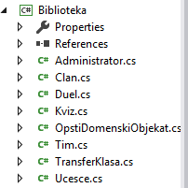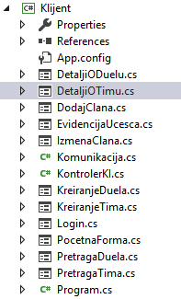

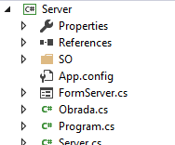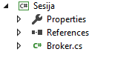

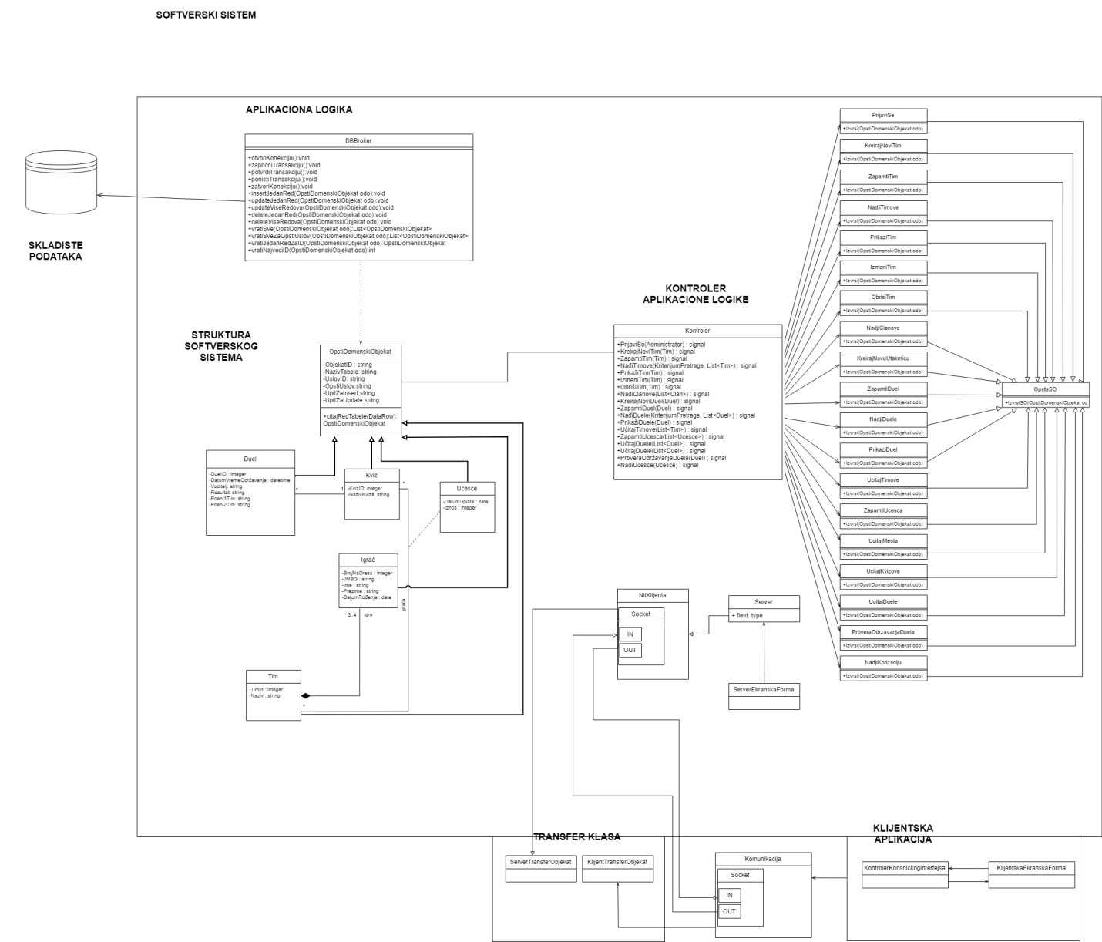

# Тестирање

Након имплементације уследило је тестирање сваког случаја коришћења. Тестирање је обављено тако што су уношени и валидни и невалидни подаци. Утврђене грешке или слабије функционалности су исправљене, како би софтверски систем што боље функционисао. На основу извршених тестирања отклоњени су уочени недостаци.

# Литература

Др Синиша Влајић, Пројектовање софтвера (Скрипта), Београд, 2020.